Управление образования Администрация Юргинского района

Муниципальное бюджетное дошкольное образовательное

учреждение «Пятковский детский сад «Малышок»

Методическая разработка

ПАЛЬЧИКОВЫЕ

ИГРЫ

Автор-составитель:

Павлова Ирина Леонидовна, воспитатель

2013

Пальчиковые игры для малышей

У детей при ряде речевых нарушений отмечается выраженная в разной степени общая моторная недостаточность, а также отклонения в развитии движений пальцев рук, так как движения пальцев рук тесно связаны с речевой функцией. В связи с этим в системе по их обучению и воспитанию предусматриваются воспитательно-коррекционные мероприятия в данном направлении.

Ученые, которые изучают деятельность детского мозга, психику детей, отмечают большое стимулирующее значение функции руки. Сотрудники Института физиологии детей и подростков АПН установили, что уровень развития речи детей находится в прямой зависимости от степени сформированности тонких движений пальцев рук.

Так, на основе проведенных опытов и обследования большого количества детей была выявлена следующая закономерность: если развитие движений пальцев соответствует возрасту, то и речевое развитие находится в пределах нормы. Если же развитие движений пальцев отстает. То задерживается и речевое развитие, хотя общая моторика при этом может быть нормальной и даже выше нормы.

Поэтому рекомендуется стимулировать речевое развитие детей путем тренировки движений пальцев рук. Тренировку пальцев рук уже можно начинать в возрасте 6-7 месяцев: сюда входит массаж кисти рук и каждого пальчика, каждой его фаланги. Проводится разминание и поглаживание ежедневно в течение 2-3 минут.

Выполняя пальчиками различные упражнения, ребенок достигает хорошего развития мелкой моторики рук, которая на только оказывает благоприятное влияние на развитие речи (так как при этом индуктивно происходит возбуждение в центрах речи), но и подготавливает ребенка к рисованию и письму.

Кисти рук приобретают хорошую подвижность, гибкость, исчезает скованность движений, это в дальнейшем облегчит приобретение навыков письма.

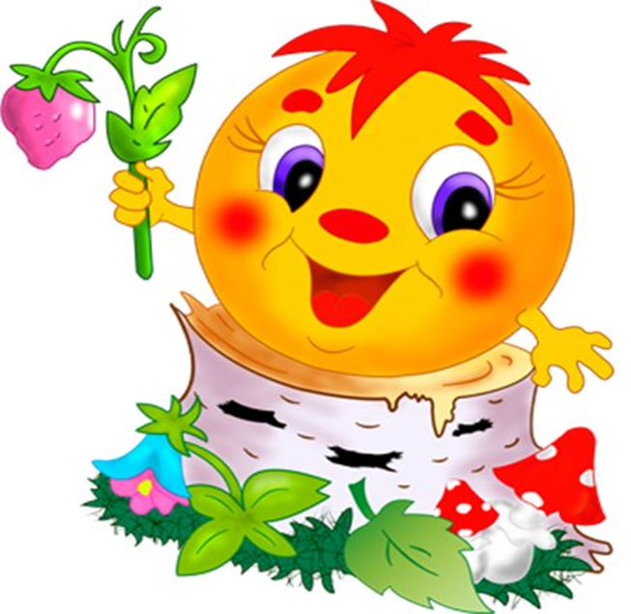

МОЯ СЕМЬЯ

Поочередное сгибание пальцев, начиная с большого.

По окончании покрутить кулачком.

Этот пальчик - дедушка,

Этот пальчик - бабушка,

Этот пальчик - папочка,

Этот пальчик - мамочка,

Этот пальчик - я,

Вот и вся моя семья!

ПРЯТКИ

Ритмично сгибать и разгибать пальцы.

Усложнение: поочередное сгибание пальчика на обеих руках.

В прятки пальчики играли

И головки убирали.

Вот так, вот так,

И головки убирали.

ПАЛЬЧИК-МАЛЬЧИК

На первую строчку показать большие пальцы на обеих руках.

Затем поочередно соединять их с остальными пальцами.

- Пальчик-мальчик, где ты был?

- С этим братцем в лес ходил,

С этим братцем щи варил,

С этим братцем кашу ел,

С этим братцем песни пел.

УЛЕЙ

Пальцы сжать в кулак, затем отгибать их по одному. На последнюю строчку резко поднять руки вверх с растопыренными пальчиками - пчелы улетели.

Вот маленький улей, где пчелы спрятались,

Никто их не увидит.

Вот они показались из улья.

Одна, две, три, четыре, пять!

Ззззз!

ЧЕРЕПАХА

Руки сжаты в кулаки, большие пальцы внутри.

Затем показать большие пальцы и спрятать их обратно.

Вот моя черепаха, она живет в панцире.

Она очень любит свой дом.

Когда она хочет есть, то высовывает голову.

Когда хочет спать, то прячет её обратно.

КАПУСТКА

Движения прямыми ладонями вверх-вниз, поочередное поглаживание подушечек пальцев, потирать кулачок о кулачек. Сжимать и разжимать кулачки.

Мы капустку рубим, рубим,

Мы капустку солим, солим,

Мы капустку трем, трем,

Мы капустку жмём, жмём.

ПЯТЬ ПАЛЬЦЕВ

Ритмично сжимать и разжимать кулачки.

На счет – поочередно загибать пальчики на обеих руках.

На моей руке пять пальцев,

Пять хватальцев, пять держальцев.

Чтоб строгать и чтоб пилить,

Чтобы брать и чтоб дарить.

Их не трудно сосчитать:

Раз, два, три, четыре, пять!

МЫ РИСОВАЛИ

Плавно поднять руки перед собой, встряхивать кистями.

Мы сегодня рисовали,

Наши пальчики устали.

Наши пальчики встряхнем,

Рисовать опять начнем.

ПОВСТРЕЧАЛИСЬ

На каждую строчку соединять поочередно пальцы правой и левой рук, начиная с мизинца. На последнюю строчку показать рога, вытянув указательные пальцы и мизинцы.

Повстречались два котенка: "Мяу-мяу!",

Два щенка: "Ав-ав!",

Два жеребенка: Иго-го!",

Два тигренка: "Ррр!"

Два быка: "Муу!".

Смотри, какие рога.

РЫБКИ

Имитировать руками движения рыбок в соответствии с текстом.

Рыбки весело резвятся

В чистой тепленькой воде.

То сожмутся, разожмутся,

То зароются в песке

ЛОДОЧКА

На первые строчки две ладони соединить лодочкой и выполнять волнообразные движения руками. На слова "паруса подниму" - поднять выпрямленные ладони вверх. Затем имитировать движения волн и рыбок.

Две ладошки прижму

И по морю поплыву.

Две ладошки, друзья, -

Это лодочка моя.

Паруса подниму,

Синим морем поплыву.

А по бурным волнам

Плывут рыбки тут и там.

.